Ministerul Educaţiei al Republicii Moldova
Universitatea Tehnica din Moldova
Catedra Calculatoare

Disciplina: Sisteme de Gestiune a Bazelor de Date

RAPORT

Lucrare de curs

Tema: MODEL DE ANALIZA A RISCULUI DE FALIMENT LA NIVELUL
FIRMELOR INDUSTRIALE ROMANESTI

A elaborat: st. gr. XXXXX XXXXXXXXXX
A verificat: conf. univ. dr. XXXXXXXXXX

Chisinau XXXX
CUPRINS
Capitolul I (Introducere în SGBD) 1
1.1 Concepţia de Bază de Date 1
1.2 Gestiunea Bazelor de Date 2
Capitolul II (Sarcina şi Domeniul de Studiu) 3
2.1 Scopul sarcinii 3
2.2 Obiectivele 3
2.3 Descrierea Domeniului de Studiu 4
2.4 Descrierea obiectelor şi a schemei-bloc 6
a Domeniului de Studiu 6
2.5 Schema Modelului Conceptual a DS 6
2.6 Elaborarea Modelului Conceptual 7
2.7 Tabelul relaţiei “Atribute – forme de ieşire”, sau 8
tabelul de acoperire 8
2.8 Determinarea Legăturilor dintre Atribute 9
2.9 Elaborarea modelului logic 10
2.10 Elaborarea Machetului BD 11
Capitolul III(Raport la aplicatia web) 12
3.1 Descrierea generala a SITE-ului 12
si modul de utilizare a lui. 12
Concluzie:. 23
Bibliografie: 23

Capitolul I (Introducere în SGBD)

1.1 Concepţia de Bază de Date

O bază de date reprezintă un ansamblu de date integrat, anume structurat şi dotat cu o descriere a acestei structuri. Descrierea structurii poartă numele de dicţionar de date sau metadate şi crează o interdependenţă între datele propriu-zise şi programe.
Datele dintr-o bază de date pot fi structurate pe 3 niveluri, în funcţie de categoria de personal implicată:
- nivelul conceptual (global) – exprimă viziunea administratorului bazei de date asupra datelor. Acestui nivel îi corespunde structura conceptuală (schema) a bazei de date, prin care se realizează o descriere a tuturor datelor, într-un mod independent de aplicaţii, ce face posibilă administrarea datelor.
- nivelul logic – exprimă viziunea programatorului de aplicaţie asupra datelor. La acest nivel se realizează o descriere a datelor corespunzătoare unui anumit program de aplicaţie.
- nivelul fizic – care exprimă viziunea inginerului de sistem asupra datelor. Corespunde schemei interne a bazei de date prin care se realizează o descriere a datelor pe suport fizic de memorie.

Se cunosc mai multe tipuri de baze de date după modul de organizare, modul de dispunere pe suport magnetic a informaţiei şi a elementelor componente:
- modele primitive – datele sunt organizate la nivel logic în fişiere, structura de bază este înregistrarea, mai multe înregistrări fiind grupate în structuri de tip fişier;
- baze de date ierarhice – legăturile dintre date sunt ordonate unic, accesul se face numai prin vârful ierarhiei, un subordonat nu poate avea decât un singur superior direct şi nu se poate ajunge la el decât pe o singură cale;
- baze de date în reţea – datele sunt reprezentate ca într-o mulţime de ierarhii, în care un membru al ei poate avea oricâţi superiori, iar la un subordonat se poate ajunge pe mai multe căi;
- baze de date relaţionale – structura de bază a datelor este aceea de relaţie – tabel, limbajul SQL (Structured Query Language) este specializat în comenzi de manipulare la nivel de tabel. Termenul relaţional a fost introdus de un cercetător al firmei IBM dr. E. F. Codd în 1969 cel care a enunţat cele 13 reguli de bază necesare pentru definerea unei baze de date relaţionale. Baza de date relaţională reprezintă o mulţime structurată de date, accesibile prin calculator, care pot satisface în timp minim şi într-o manieră selectivă mai mulţi utilizatori. Această mulţime de date modelează un sistem sau un proces din lumea reală şi serveşte ca suport unei aplicaţii informatice;
- baze de date distribuite – sunt rezultatul integrării tehnologiei bazelor de date cu cea a reţelelor de calculatoare. Sunt baze de date logic integrate, dar fizic distribuite pe mai multe sisteme de calcul.

1.2 Gestiunea Bazelor de Date

Sistemele de gestiune a bazalor de date (SGBD) sunt sisteme informatice specializate în stocarea şi prelucrarea unui volum mare de date, numărul prelucrărilor fiind relativ mic.
Termenul de bază de date se va referi la datele de prelucrat, la modul de organizare a acestora pe suportul fizic de memorare, iar termenul de gestiune va semnifica totalitatea operaţiilor ce se aplică asupra datelor din baza de date.

Un SGBD trebuie să asigure următoarele funcţii:
- definirea – crearea bazei de date;
- introducerea (adăugarea) datelor în baza de date;
- modificarea unor date deja existente în baza de date;
- ştergerea datelor din baza de date;
- consultarea bazei de date – interogare/extragerea datelor.

În plus un SGBD mai asigură şi alte servicii:
- suport pentru limbaj de programare;
- interfaţă cât mai atractivă pentru comunicare cu utilizatorul;
- tehnici avansate de memorare, organizare, accesare a datelor din baza de date;
- utilitare încorporate: sistem de gestiune a fişierelor, liste, tabele etc.;
- “help” pentru ajutarea utilizatorului în lucrul cu baza de date.

Un SGBD trebuie să asigure următoarele activităţi:
- definirea şi descrierea structurii bazei de date – se realizează printr-un limbaj propriu, limbaj de definire a datelor (LDD), conform unui anumit model de date;
- încărcarea datelor în baza de date – se realizează prin comenzi în limbaj propriu, limbaj de manipulare a datelor (LMD);
- accesul la date – se realizează prin comenzi specifice din limbajul de manipulare a datelor. Accesul la date se referă la operaţiile de interogare şi actualizare.
Interogarea este complexă şi presupune vizualizarea, consultarea, editarea de situaţii de ieşire (rapoarte, liste, regăsiri punctuale).
Actualizarea presupune 3 operaţiuni: adăugare, modificare efectuate prin respectarea restricţiilor de integritate ale BD şi ştergere;
- întreţinerea bazei de date – se realizează prin utilitare proprii ale SGBD;
- reorganizarea bazei de date – se face prin facilităţi privind actualizarea structurii de date şi modificarea strategiei de acces. Se execută de către administratorul bazei de date;
- securitatea datelor – se referă la asigurarea confidenţialităţii datelor prin autorizarea şi controlul accesului la date, criptarea datelor.

Evidenţiem următoarele funcţii ale unui SGBD.
- funcţia de descriere a datelor – se face cu ajutorul LDD, realizându-se descrierea atributelor din cadrul structurii BD, legăturile dintre entităţile BD, se definesc eventualele criterii de validare a datelor, metode de acces la date, integritatea datelor. Concretizarea acestei funcţii este schema BD.
- funcţia de manipulare – este cea mai complexă şi realizează actualizarea şi regăsirea datelor.
- funcţia de utilizare – asigură mulţimea interfeţelor necesare pentru comunicare a tuturor utilizatorilor cu BD.

Capitolul II (Sarcina şi Domeniul de Studiu)

2.1 Scopul sarcinii

Crearea unui SAPI privind gestionarea datelor in vederea elaborării unui model de predicţie a riscului de faliment valabil pentru firmele româneşti.

2.2 Obiectivele
Obiectivul nr. 1
Formarea bazei de date necesare studiului.
Activităţi :
  - Documentarea stiitifica a temei cercetate
  - Extragerea esantionului de firme supuse studiului
  - Culegerea datelor necesare de la firmele cuprinse in esantion

Obiectivul nr. 2
Elaborarea modelului de analiza a riscului de faliment pentru firmele cuprinse in esantion
2.1. Calculul ratelor financiare selectate
2.2. Analiza discriminanta a rezultatelor obtinute si retinerea ratelor reprezentative
2.3. Agregarea acestor rate in cadrul unui model statistico-matematic
Obiectivul nr. 3
Analiza critica si diseminarea rezultatelor obtinute
3.1. Testarea modelului de analiza pe un alt esantion de firme in vederea stabilirii gradului de relevanta
3.2. Diseminarea rezultatelor cercetarii

2.3 Descrierea Domeniului de Studiu

Majoritatea întreprinderilor îşi desfăşoară activitatea în condiţii de risc şi incertitudine. Acest lucru face necesară acordarea de către managementul firmelor a unei atenţii sporite analizei riscului. Ignorarea sau tratarea superficială a riscului poate duce la apariţia unor dificultăţi financiare majore sau chiar la falimentul firmei. Se impune, astfel, apelarea la instrumente adecvate de predicţie a riscului de faliment, care să-i ofere decidentului posibilitatea identificării cu anticipaţie a simptomelor dificultăţilor financiare, reflectate, de regulă, în degradarea situaţiei financiare şi a nivelului unor rate financiare.
Datorită unor situaţii conjuncturale sau unor deficienţe grave apărute în mecanismul întreprinderii, firmele se pot confrunta cu dificultăţi de plată temporare sau permanente. În cazul existenţei unor dificultăţi permanente de plată a obligaţiilor faţă de terţi, se poate vorbi de o fragilitate economică şi financiară a firmei, cu influenţe negative asupra solvabilităţii acesteia.
Studiul întreprinderilor aflate în dificultate are o importanţă deosebită în prezent în ţara noastră, prezentând interes pentru bănci, care sunt preocupate de calitatea portofoliilor de credit pe care le deţin, şi pentru diferite categorii de acţionari, investitori, creditori sau parteneri de afaceri.
Principala problemă pusă de către practică este alegerea momentului pentru începerea procedurii de lichidare, care nu trebuie nici anticipat, nici întârziat prea mult. Dacă momentul va fi stabilit prea timpuriu, întreprinderea nu va avea posibilitatea căutării unor soluţii mai simple de redresare şi va suferi pierderi de imagine ireparabile. În schimb, dacă procedura se declanşează tardiv, există şansa ca întreprinderea să nu mai aibă active suficiente pentru a despăgubi, parţial sau integral, creditorii săi.
O metodă cu largă aplicabilitate practică în predicţia falimentului este metoda scorurilor care presupune găsirea unei combinaţii liniare de rate financiare (funcţia Z) ce permite diferenţierea firmelor falimentare de firmele fără dificultăţi financiare. Forma generală a unei astfel de funcţii este:
$$Z=\sum{a_{i}⋅X_{i}}$$
unde: X_{i} – ratele financiare utilizate;
a_{i} – coeficienţi de ponderare.
În funcţie de scorul Z obţinut pentru o firmă, aceasta este încadrată într-o anumită zonă de risc.
Elaborarea unor modele de predicţie a falimentului a făcut şi face în continuare subiectul a numeroase lucrări de specialitate din ţară şi străinătate. Modelele propuse până în prezent au dezavantajul că pot fi aplicate numai în economiile ţărilor în care a fost făcut studiul statistic (sau în ramura sau sectorul de activitate analizat), utilizarea acestora neputând fi generalizată în profil teritorial. Totodată, perioadele marcate de instabilitate economică determină modificarea corelaţiilor surprinse prin funcţia scor elaborată, ceea ce limitează temporal utilizarea acestor modele, impunând o reactualizare a acestora la intervale regulate de timp, sau elaborarea unor alte modele valabile în noile condiţii.
În diagnosticul financiar al întreprinderii se pot utiliza mai multe categorii de rate, cele mai importante fiind următoarele:
- rate de rentabilitate, care compară rezultatele firmei cu veniturile obţinute, capitalurile investite sau cheltuielile efectuate;
- rate de risc sau de echilibru financiar, care se referă, de regulă, la structura capitalului întreprinderii şi la corelaţiile dintre acesta şi activele pe care le finanţează;
- rate de lichiditate şi solvabilitate, care caracterizează capacitatea firmelor de a-şi achita datoriile asumate pe seama activelor disponibile;
- rate de rotaţie, care privesc eficienţa utilizării activelor sau capitalului firmei.

- Rate de rentabilitate
- Rata rentabilităţii economice = $\frac{\text{Pr}\text{ofitExploatare}}{\text{ActiveTotale}}$

- Rate de risc
- Finanţarea imobilizărilor = $\frac{\text{CapitalPermanent}}{\text{Active}\text{Im}\text{obilizate}}$

- Rate de lichiditate şi solvabilitate
- Solvabilitatea patrimonială = $\frac{\text{Capital}\text{Pr}\text{opriu}}{\text{CapitalTotal}}$
- Rate de rotaţie
- Nr. de rotaţii ale activelor circulante = $\frac{\text{ActiveCirculante}∗\text{365}}{\text{CifradeAfaceri}}$

Acest model permite încadrarea unei firme, ce are caracteristicile celor selectate în eşantion, într-o zonă de risc. Pentru aceasta se calculează mai întâi cele 4 rate financiare implicate în analiză pe baza cărora se determină scorul Z. În funcţie de valoarea acestuia firma va fi încadrată într-una din următoarele 4 zone de risc:
- pentru Z < 0,25 firma se află în stare critică, falimentul fiind iminent;

- dacă 0,25 ≤ Z < 2,75 firma are probleme financiare mari, trebuind luate măsuri radicale pentru evitarea falimentului;

- dacă 2,75 ≤ Z < 4,55 firma nu are dificultăţi financiare imediate, însă situaţia acesteia trebuie urmărită atent;

- dacă Z ≥ 4.55 firma are o bună situaţie financiară.

2.4 Descrierea obiectelor şi a schemei-bloc

a Domeniului de Studiu

Analiza riscului de faliment la nivelul firmelor industriale presupune următoarele:

- Firma. Crearea unei Baze de Date pornește de la entități economice dinstincte caracterizate prin diversi indicatori a performantei-rate financiare, studiului cărora poate relata despre situația pozitivă(firme fără dificultăți financiare), ori situația falimentara.

- Indicatori. Acestea sunt elemente de baza in BD deoarece cu ajutorul lor noi putem obtine valori numerice ale ratelor financiare si ca rezultat putem calcula valoarea numerica a riscului de faliment.

- Valori înregistrate. Sunt date de valori numerice corespunzătoare ratelor financiare descriese mai sus.

- Analiza. Pe baza valorilor inregistrate putem calcula procentul critic al riscului, in scopul obtinerii unor rezultate eficiente care vor asigura firmei o activitita de success.

2.5 Schema Modelului Conceptual a DS

Interogari financiare
Ratele financiare
Grupe
Selectam pe grupe

Nivelul ponderii ratelor
Centrul de consultant privind analiza Riscului de Faliment
Informatii descriptive
Aranjarea firmelor
Tip de firma

Fi
Firma
Tabelul nr.2

Sistemul de ecuatii liniare
Functia Z
Recomandari

Model conceptual detaliat
Valori
inregistrate
Indicatori

Centrul de consultant privind analiza Riscului de Faliment
Analiza

Firma

Model conceptual restrans

2.6 Elaborarea Modelului Conceptual
1.Lista firmelor
 | ID_Firma | Nume_FIrma

2. Lista firmelor si tipul lor
 | ID_Tip | Nume_FIrma | Tip_firma | ID_Firma

3. Lista firmelor cu informatii descriptive
ID_Info | Nume_FIrma | Adresa | Obiectul de activitate | Telefon | Numar de salariati | FAX | ID_Tip
4.Lista firmelor dupa grupe
ID_Grupa | Nume_FIrma | Grupa | ID_Info

5.Lista firmelor cu interogari financiare
ID_Interogari | Nume_FIrma | Profit exploatare | Active totale | Capital permanent | Active imobilizate | Capital propriu | Capital total | Active circulante*365 | Cifra afaceri | ID_ Grupa
6.Lista firmelor cu ratele financiare
ID_Rate | Nume_FIrma | Finantarea imobilizarilor | Solvabilitatea patrimoniala | Nr. de rotatii ale activelor circulante | Rata rentabilitatii economice | ID_Interogari
7.Lista firmelor cu nivelul ponderii ratelor pe anul respectiv
ID_ Pondere | Nume_FIrma | Anul | Nivelul ponderii | ID_Rate

8.Grupele firmelor cu media ratelor financiare
Grupa | Media ratei X1 | Media ratei X2 | Media ratei X3 | Media ratei X4 | ID_ Pondere

- Restricţii
- Id_Firma in mod univoc determina „Firma”.
- Doua firme nu pot avea acela-si „Nume”.
- O Firma poate apartine doar unei din cele 4 „Grupe”.
- Anii de analiza trebuie sa fie identici (in paralel) pentru firmele studiate.
- Nivelul ponderii ratelor trebuie sa fie egal pentru toate firmele in acela-si an de analiza, iar in suma pe toti ani trebuie sa fie strict egal cu 100%.

2.7 Tabelul relaţiei “Atribute – forme de ieşire”, sau

tabelul de acoperire

Atribute | Iesiri informationale
Atribute | 1 | 2 | 3 | 4 | 5 | 6 | 7 | 8
ID_Firma | + | + | - | - | - | - | - | -
ID_Tip | - | + | + | - | - | - | - | -
ID_Info | - | - | + | + | - | - | - | -
ID_Grupa | - | - |  | + | + | - | - | -
ID_Interogari | - | - | - | - | + | + | - | -
ID_Rate | - | - | - | - | - | + | + | -
ID_ Pondere | - | - | - | - | - |  | + | +
Nume_Firma | + | + | + | + | + | + | +
Tip_firma | - | + | - | - | - | - | - | -
Adresa | - | - | + | - | - | - | - | -
Obiectul de activitate | - | - | + | - | - | - | - | -
Telefon | - | - | + | - | - | - | - | -
Numar de salariati | - | - | + | - | - | - | - | -
FAX | - | - | + | - | - | - | - | -
Grupa | - | - | - | + | - | - | - | +
Profit exploatare | - | - | - | - | + | - | - | -
Active totale | - | - | - | - | + | - | - | -
Capital permanent | - | - | - | - | + | - | - | -
Active imobilizate | - | - | - | - | + | - | - | -
Capital propriu | - | - | - | - | + | - | - | -
Capital total | - | - | - | - | + | - | - | -
Active circulante*365 | - | - | - | - | + | - | - | -
Cifra afaceri | - | - | - | - | + | - | - | -
Finantarea imobilizarilor | - | - | - | - | - | + | - | -
Solvabilitatea patrimoniala | - | - | - | - | - | + | - | -
Nr. de rotatii ale activelor circulante | - | - | - | - | - | + | - | -
Rata rentabilitatii economice | - | - | - | - | - | + | - | -
Anul | - | - | - | - | - | - | + | -
Nivelul ponderii | - | - | - | - | - | - | + | -
Media ratei X1 | - | - | - | - | - | - | - | +
Media ratei X2 | - | - | - | - | - | - | - | +
Media ratei X3 | - | - | - | - | - | - | - | +
Media ratei X4 | - | - | - | - | - | - | - | +

2.8 Determinarea Legăturilor dintre Atribute

(1) Nr.1 ID_FirmaNume_Firma; (Atribut Cheie ID_Firma)

(2) Nr.2 ID_TipNume_Firma; Nume_FirmaTip_firma; ID_TipTip_firma; ID_TipId_Firma;
(Atribut Cheie: ID_Tip-Cheie primara, Id-Firma-cheie externa)

(3) Nr.3 ID_InfoNume_Firma; Nume_FirmaAdresa;
Nume_FirmaObiectul de activitate; Nume_FirmaTelefon;
Nume_FirmaNr. de salariati; Nume_FirmaFAX; Id_InfoId_Tip;
(Atribut Cheie: ID_Info-Cheie primara, Id-Tip-cheie externa)

(4) Nr.4 ID_GrupaNume_Firma; ID_GrupaGrupa; Nume_FirmaGrupa;
ID_GrupaId_Info;
(Atribut Cheie: ID_Grupa-Cheie primara, Id-Info-cheie externa)

(5) Nr.5 Id_InterogariNume_Firma; Nume_Firma Profit exploatare; Nume_Firma Active totale; Nume_Firma Capital permanent; Nume_Firma Active imobilizate; Nume_Firma Capital propriu; Nume_Firma Capital total; Nume_Firma Active circulante*365; Nume_Firma Cifra afaceri; Id_InterogariId_Grupa;
(Atribut Cheie: ID_Interogari-Cheie primara, Id-Grupa-cheie externa)

(6) Nr.6 Id_RateNume_Firma; Nume_Firma Finantarea imobilizarilor; Nume_Firma Solvabilitatea patrimoniala; Nume_Firma Nr. de rotatii ale activelor circulante; Nume_Firma Rata rentabilitatii economice; Id_Rate Id_Interogari;
(Atribut Cheie: ID_Rate-Cheie primara, Id_Interogari-cheie externa)

(7) Nr.7 Id_PondereNume_Firma; Nume_FirmaAnul; Nume_FirmaNivelul ponderii; Id_PondereId_Rate;
(Atribut Cheie: ID_Pondere-Cheie primara, Id_Rate-cheie externa)

(8) Nr.8 Id_PondereGrupa; GrupaMedia ratei X1; GrupaMedia ratei X2;
GrupaMedia ratei X3; GrupaMedia ratei X4;
(Atribut Cheie ID_Pondere).

2.9 Elaborarea modelului logic
1. Lista firmelor si tipul lor
 | ID_Firma | Nume_FIrma | Tip_firma

2. Lista firmelor cu informatii descriptive
ID_Info | ID_Firma | Adresa | Obiectul de activitate | Telefon | Numar de salariati | FAX

3.Lista firmelor dupa grupe
ID_Firma | Grupa

4.Lista firmelor cu interogari financiare
ID_Interogari | ID_Info | Profit exploatare | Active totale | Capital permanent | Active imobilizate | Capital propriu | Capital total | Active circulante*365 | Cifra afaceri

5.Lista firmelor cu ratele financiare
ID_Rate | ID_Interogari | Finantarea imobilizarilor | Solvabilitatea patrimoniala | Nr. de rotatii ale activelor circulante | Rata rentabilitatii economice

6.Lista firmelor cu nivelul ponderii ratelor pe anul respectiv
ID_ Pondere | ID_Rate | Anul | Nivelul ponderii

7.Grupele firmelor cu media ratelor financiare
ID_ Pondere | Grupa | Media ratei X1 | Media ratei X2 | Media ratei X3 | Media ratei X4

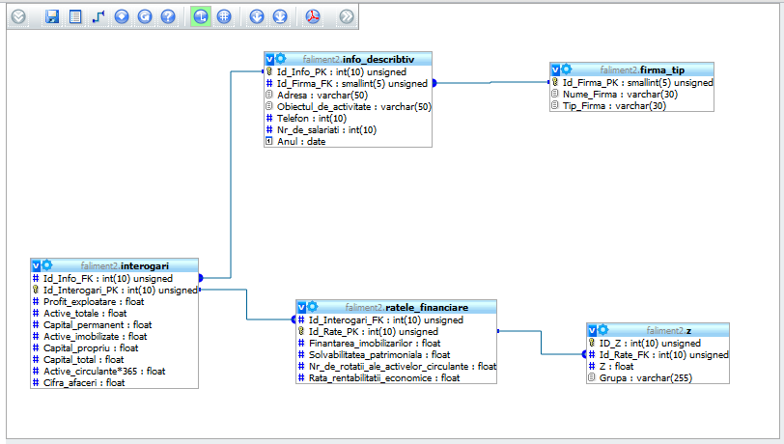

2.10 Elaborarea Machetului BD

Tabel | Nume camp | Tip camp | Lungimea camp | Comentarii
Lista firmelor si tipul lor | ID_Firma | Int | N(1000) | Primary key, auto increment
Lista firmelor si tipul lor | Nume_Firma | Char | C(255) | SELECTARE
Lista firmelor si tipul lor | Tip_firma | Char | C(255) | SELECTARE
Lista firmelor cu informatii descriptive | ID_Info | Int | N(1000) | Primary key, auto increment
Lista firmelor cu informatii descriptive | Adresa | Char | C(255) | SELECTARE
Lista firmelor cu informatii descriptive | Obiectul de activitate | Char | C(255) | SELECTARE
Lista firmelor cu informatii descriptive | Telefon | Int | N(1000) | SELECTARE
Lista firmelor cu informatii descriptive | Numar de salariati | Int | N(1000) | SELECTARE
Lista firmelor cu informatii descriptive | FAX | Char | C(255) | SELECTARE
Lista firmelor cu informatii descriptive | ID_Firma | Int | N(1000) | Foreighn key
Lista firmelor dupa grupe | ID_Firma | Int | N(1000) | Primary key, auto increment
Lista firmelor dupa grupe | Grupa | Char | C(255) | SELECTARE
Lista firmelor cu interogari financiare | ID_Interogari | Int | N(1000) | Primary key, auto increment
Lista firmelor cu interogari financiare | Profit exploatare | Int | N(10000) | SELECTARE
Lista firmelor cu interogari financiare | Active totale | Int | N(10000) | SELECTARE
Lista firmelor cu interogari financiare | Capital permanent | Int | N(10000) | SELECTARE
Lista firmelor cu interogari financiare | Active imobilizate | Int | N(10000) | SELECTARE
Lista firmelor cu interogari financiare | Capital propriu | Int | N(10000) | SELECTARE
Lista firmelor cu interogari financiare | Capital total | Int | N(10000) | SELECTARE
Lista firmelor cu interogari financiare | Active circulante*365 | Int | N(10000) | SELECTARE
Lista firmelor cu interogari financiare | Cifra afaceri | Int | N(10000) | SELECTARE
Lista firmelor cu interogari financiare | ID_ Info | Int | N(10000) | Foreighn key
Lista firmelor cu ratele financiare | ID_Rate | Int | N(10000) | Primary key, auto increment
Lista firmelor cu ratele financiare | Finantarea imobilizarilor | Int | N(10000) | Se calculeaza automat din datele precedente
Lista firmelor cu ratele financiare | Solvabilitatea patrimoniala | Int | N(10000) | Se calculeaza automat din datele precedente
Lista firmelor cu ratele financiare | Nr. de rotatii ale activelor circulante | Int | N(10000) | Se calculeaza automat din datele precedente
Lista firmelor cu ratele financiare | Rata rentabilitatii economice | Int | N(10000) | Se calculeaza automat din datele precedente
Lista firmelor cu ratele financiare | ID_Interogari | Int | N(10000) | Foreighn key
Lista firmelor cu ponderii ratelor | ID_ Pondere | Int | N(10000) | Primary key, auto increment
Lista firmelor cu ponderii ratelor | Anul | Int | N(1000) | SELECTARE
Lista firmelor cu ponderii ratelor | Nivelul ponderii | Int | N(100) | SELECTARE
Lista firmelor cu ponderii ratelor | ID_Rate | Int | N(10000) | Foreighn key
Grupele firmelor cu media ratelor | ID_ Pondere | Int | N(10000) | Primary key, auto increment
Grupele firmelor cu media ratelor | Grupa | Char | C(255) | AUTOMAT
Grupele firmelor cu media ratelor | Media ratei X1 | Int | N(10000) | AUTOMAT
Grupele firmelor cu media ratelor | Media ratei X2 | Int | N(10000) | AUTOMAT
Grupele firmelor cu media ratelor | Media ratei X3 | Int | N(10000) | AUTOMAT
Grupele firmelor cu media ratelor | Media ratei X4 | Int | N(10000) | AUTOMAT

Capitolul III(Raport la aplicatia web)

3.1 Descrierea generala a SITE-ului

si modul de utilizare a lui.

Aplicatia data reprezinta modelul pentru lucru pe Localhost.
Denumirea bazei de date la care este conectata aplicatia se numeste faliment2.sql.
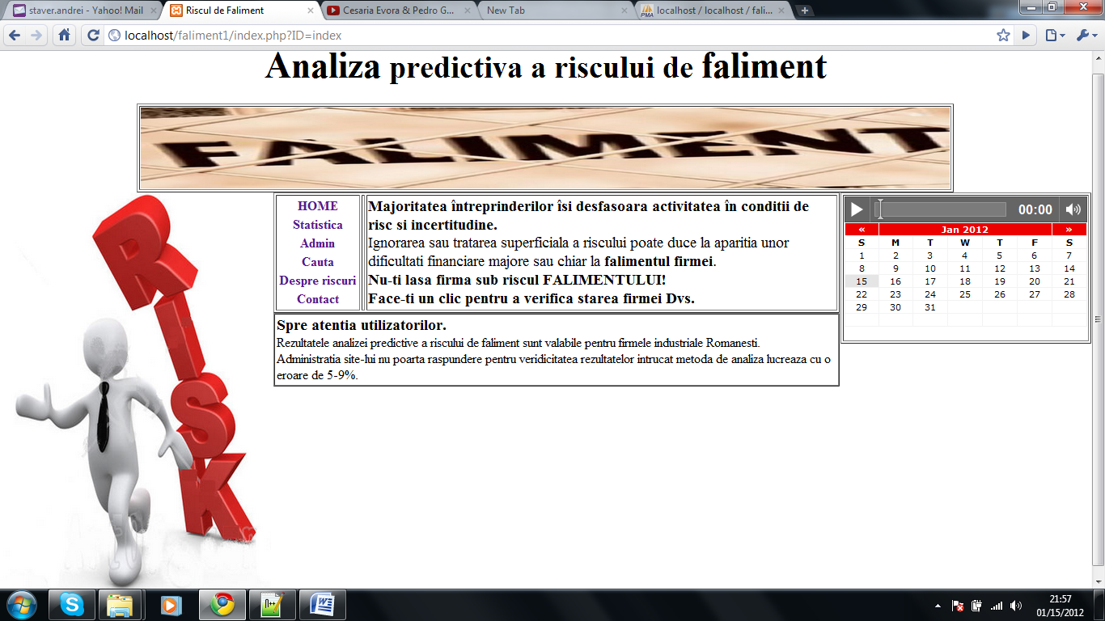
- La accesarea aplicatiei din Localhost se deschide pagina de fata, care in meniul nostrum vertical reprezinta primul punct, adica HOME, comform imaginii de mai jos.

-In pagina data avem pe partea stanga o paleta cu functie de audio-player.
-Sub paleta data avem un calendar care functioneaza in timp real, care primeste parametrii pentru an, luna si data din calculatorul utilizatorului, in cazul cand aplicatia este pe localhost.

- La accesarea celui de-al doilea punct din meniul vertical, Statiscica se va desschide o pagina noua comform imaginii de mai jos, in care la inceput de pagina se explica ce reprezinta cele partru grupe de firme, in ordinea crescatoare a performantelor sale. Apoi mai jos sunt reprezentate numele firmelor sub forma de tabela cu rezultatul asa numitului test Z si respective comform valorii lui Z, firma se plaseaza in una din cele 4 grupe.
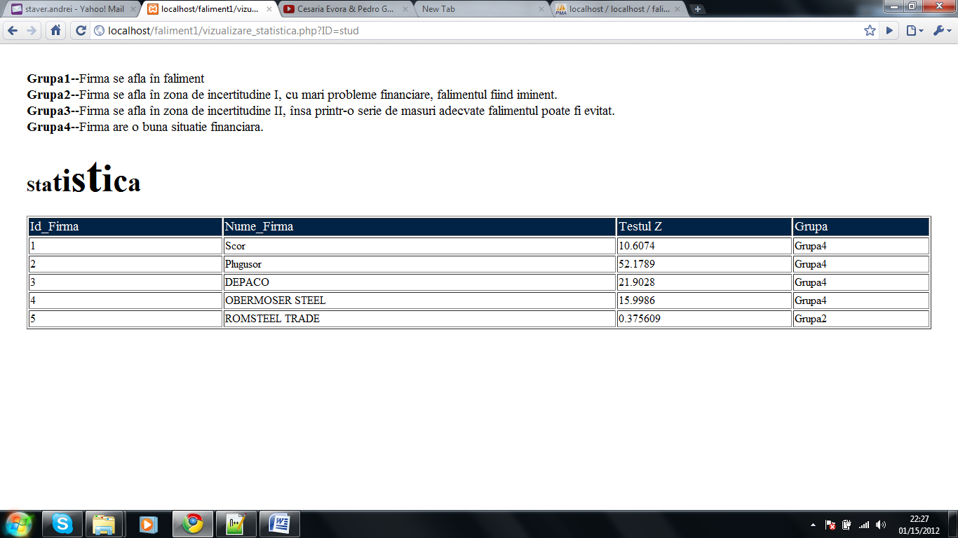

- La accesarea celui de-al treilea punct din meniul vertical Admin, se va deschide pagina in care avem 4 optiuni:
-Inregistrare
-Afisarea datelor
-Modificarea datelor
-Stergerea datelor
comform imagiinii de mai jos.

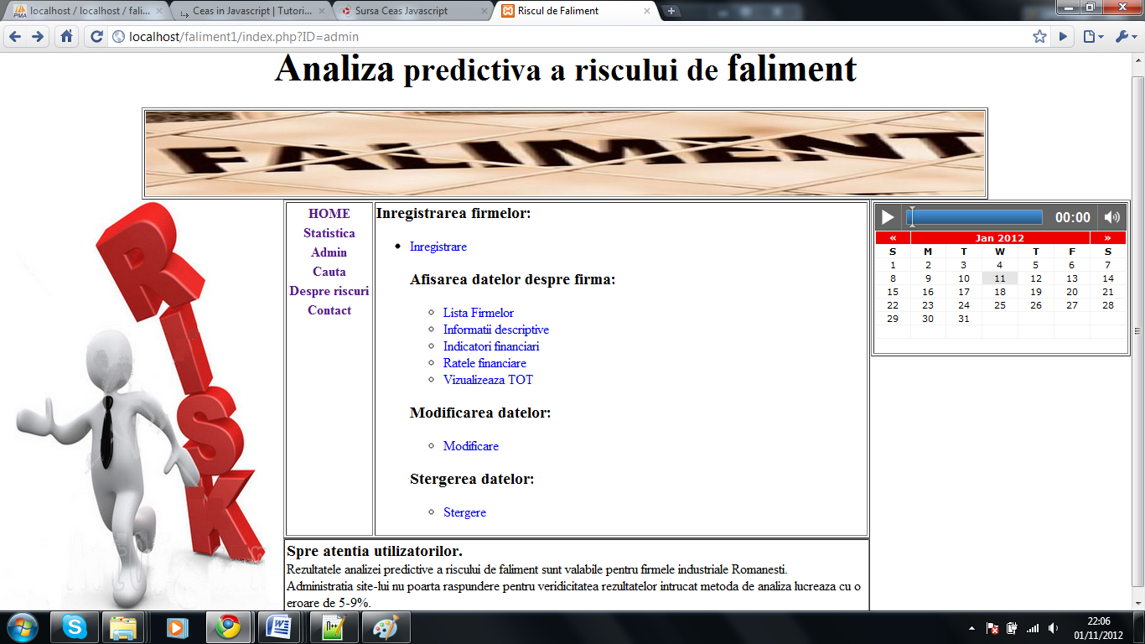

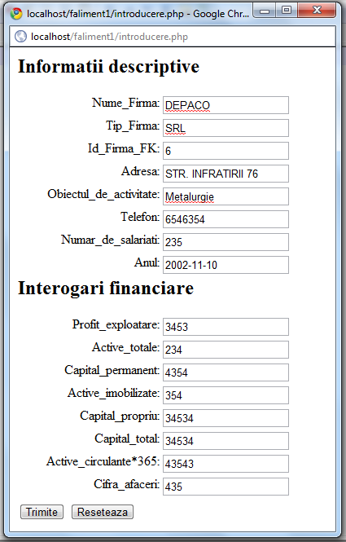
-La accesarea punctului inregistrare se va deschide o pagina noua in forma de formular pe care o completam cu informatii descriptive si interogari financiare.

ATENTIE !!!
Completarea formularului la partea inerogarilor financiare se face cu date de tip numeric(int, float), deoarece din datele date se vor calcula ratele financiare comform formulelor stabilite.
Partea fractionara a tipului float se delimiteaza prin punc, la delimitarea prin virgula se va genera o eroare.

-La puncul al doilea, Afisarea avem cinci posibilitati de afisare a datelor:

a) Afisarea sub forma de tabela a denumirilo firmelor si tipului lor si respectiv Id-ul corespunzator comform imaginii de mai jos:

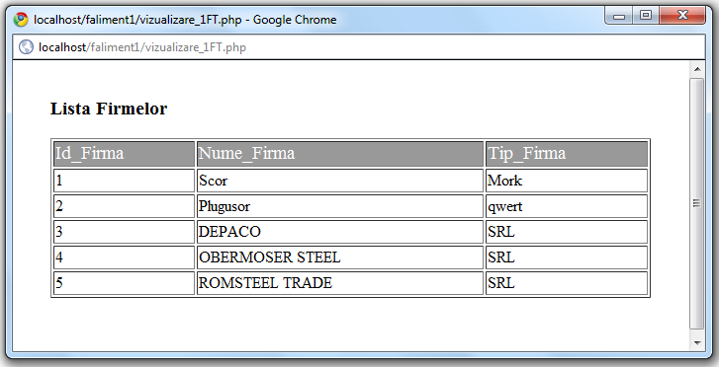

b) Afisarea sub forma de tabela a informatiilor descriptive despre firme comform imaginii de mai jos (datele sun selectate din doua tabele):

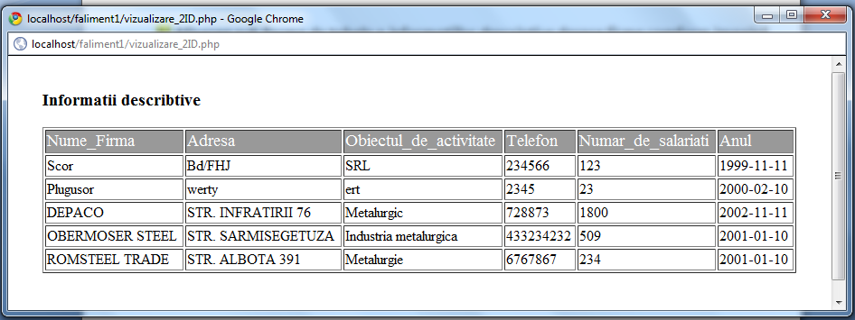

c) Afisarea sub forma de tabela a indicatorilor financiari ale firmei comform imaginii de mai jos (datele sun selectate din doua tabele):

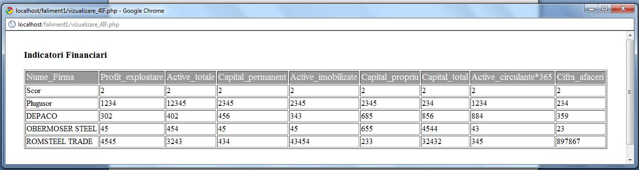

d) Afisarea sub forma de tabela a ratelor financiare ale firmei comform imaginii de mai jos (datele sun selectate din doua tabele):

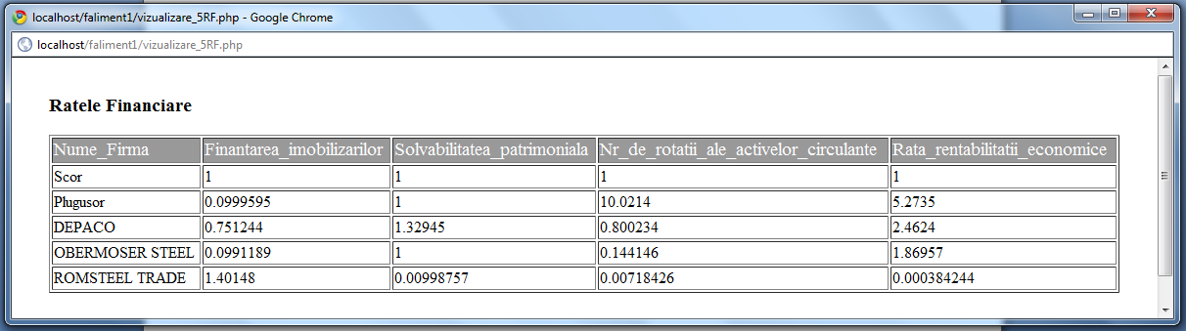

e) Afisarea sub forma de tabela a tuturor datelor din BD comform imaginii de mai jos (datele sun selectate din toate tabele):

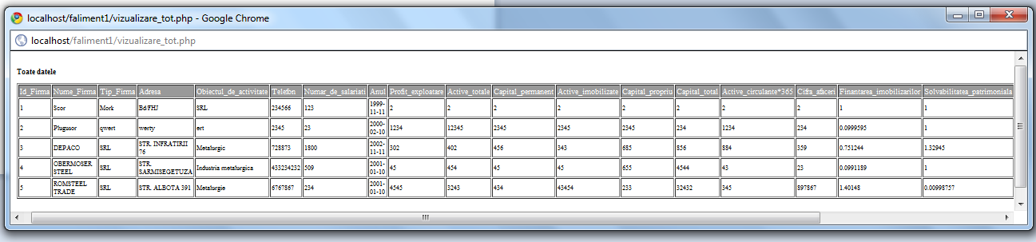

-La puncul al treilea, Modificarea avem posibilitatea de a modifica in BD informatiile descriptive ale firmei, comform imaginiilor de mai jos:

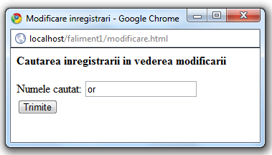
Initial introducem numele sau o portiune a numelui firmei pentru a cauta in baza de date inregistrarea pe care dorim sa o mofificam.

Tastam butonul Trimite pentu a cauta in BD.

In cazul dat s-au gasit 2 inregistrari cu portiunea de nume cautata, inregistrarea 1 si 2 comform imaginii de mai jos:
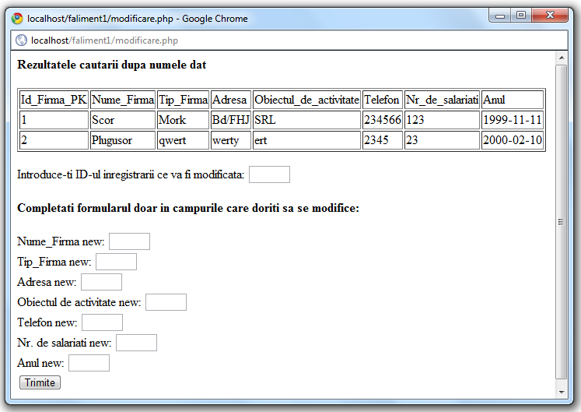

Pentru a modifica una din inregisrari, introducem in primul formular Id-ul inregistrarii dorite, spre exemplu introducem 2, pentru a modifica a doua inregistrare.

Apoi mai jos completam doar acele formulare in care dorim sa se modifice inregistrarea noastra.
Daca nu completam formularul cu nimic datele raman neschimbate.
In cazul dat vom completa formularul in campul Tip_Firma,Adresa si Obiectul de activitate
comform imaginii de mai jos:
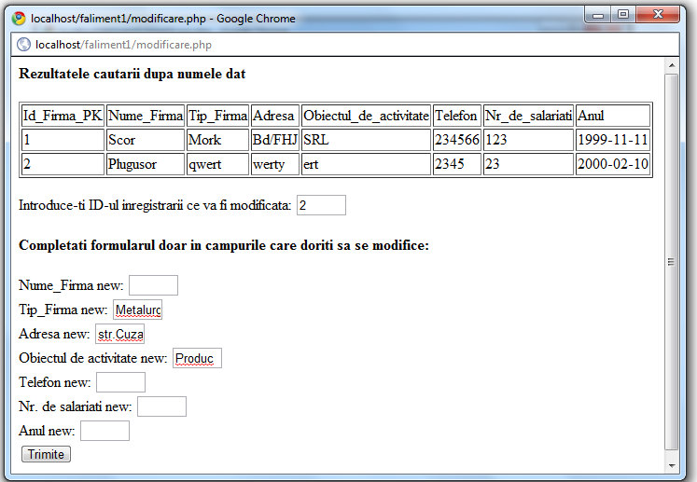

Dupa tastarea butonului Trimite v-a aparea un aviz despre modificarea cu succes a datelor in campurile completate sau eventual despre EROARE, comform imaginii de mai jos:
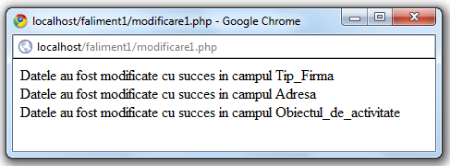

La cautarea repetata dupa acela-si nume observam ca datele sun modificate, comform imaginii de mai jos:

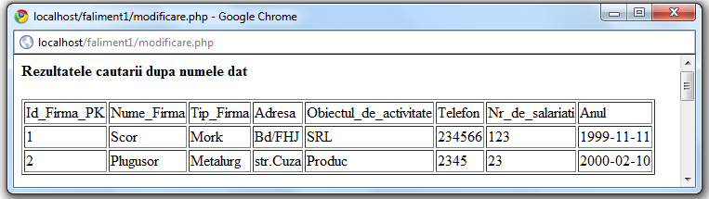

-La puncul al patrulea, Stergerea avem posibilitatea de a sterge din BD o inregistrare, comform imaginii de mai jos:

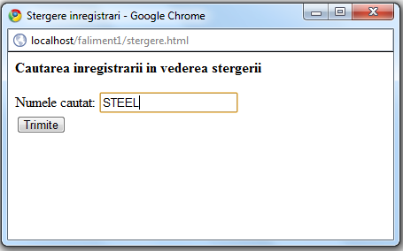
Initial introducem numele sau o portiune a numelui firmei pentru a cauta in baza de date inregistrarea pe care dorim sa o stergem.

Tastam butonul Trimite pentu a cauta in BD.

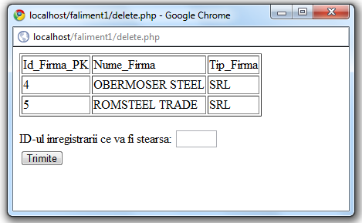
In cazul dat s-au gasit 2 inregistrari cu portiunea de nume cautata.
Pentru a sterge o inregistrare introducem in formular Id-ul inregistarii de sters si tastam butonul Trimite.

In rezultat va aparea un aviz despre stergerea cu succes a inregistarii sau a esecului eventual.

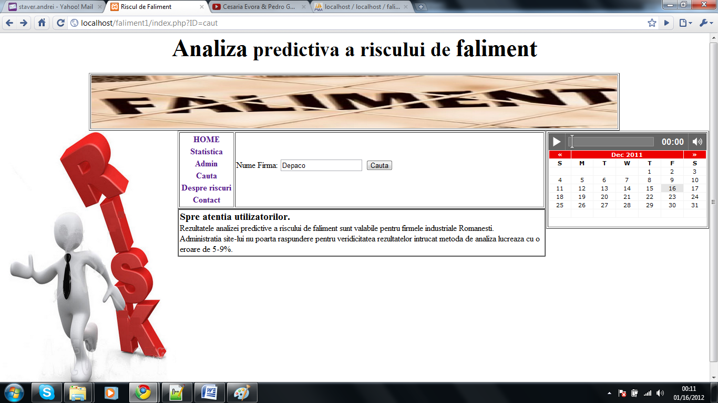
- La accesarea celui de-al patru-lea punct din meniul vertical Cauta, se va deschide pagina cu formularul in care introducem numele firmei pentru cautare, comform imaginii de mai jos:

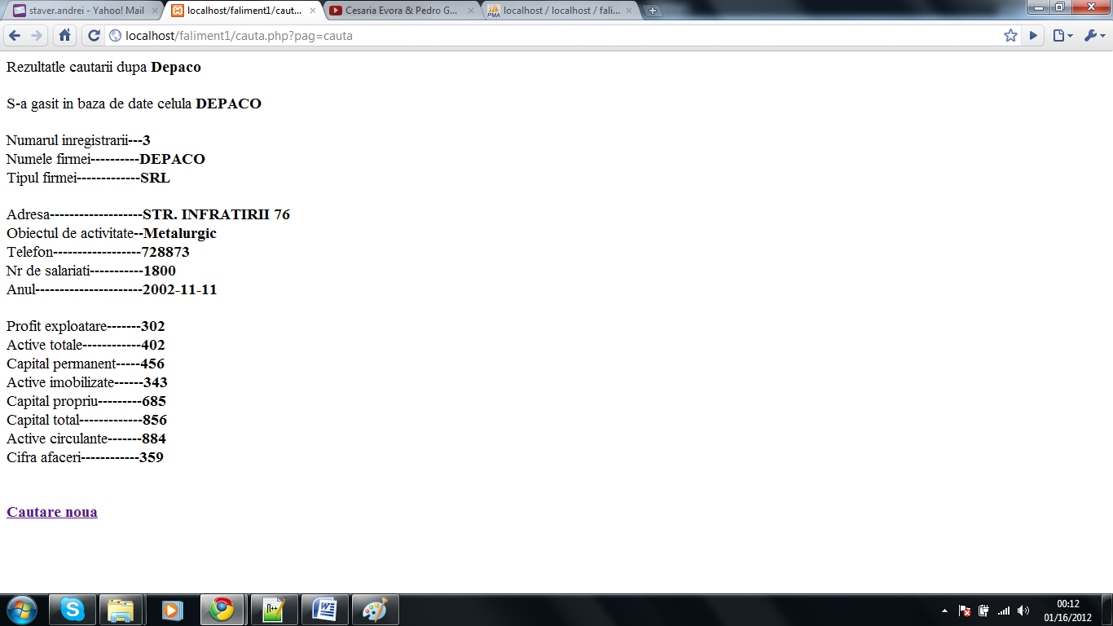
Daca tastam butonul trimite, obtinen in cazul dat rezultatul:

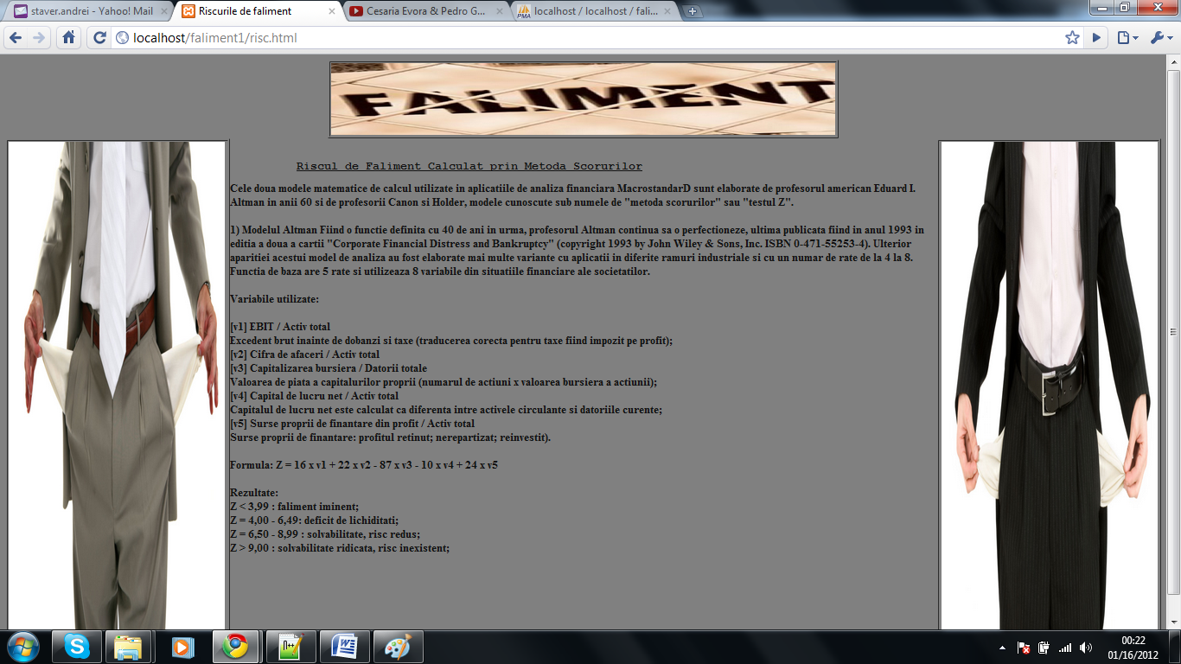
- La accesarea celui de-al cinci-lea punct din meniul vertical Despre Riscuri, se va deschide pagina noua in care sunt informatii pe scurt despre metoda Scorurilor, care reprezinta modelul aplicat in cazul aplicatie date, comform imaginii de mai jos:

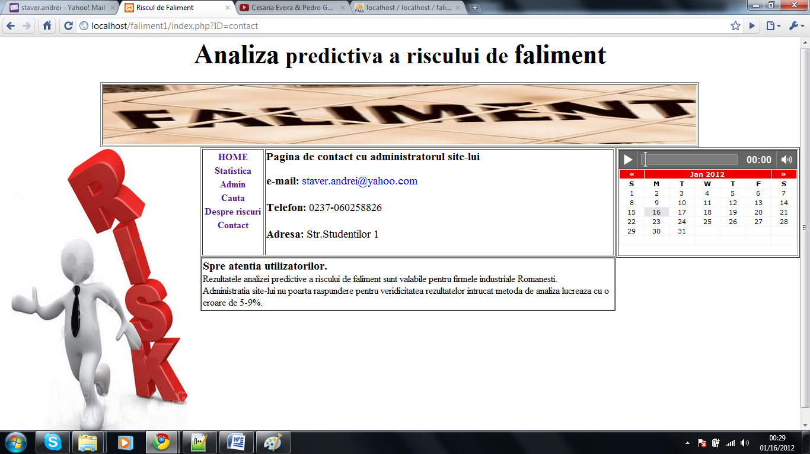
- La accesarea celui de-al sase-lea punct din meniul vertical Contact, se va deschide pagina noua in care sunt datele de contact cu administratorul SITE-ului, comform imaginii de mai jos:

Concluzie: In urma efectuarii acestei Lucrari de Curs am creat o Baza de date pentru o firma de consultanta a riscului de faliment, care are menirea de a da un rezultat preventiv al riscului de faliment in urma analizei dupa indicatorii financiari ai firmei.
Dupa crearea cu succes a bazei de date a-m integrat-o intr-o aplicatie web in varianta de lucru pe localhost, din aplicatia data fiind posibil de a efectua cele patru operatiuni de baza: introducerea datelor, vizualizarea datelor, modificarea datelor si stergerea lor.In aplicatia data a-m facut posibil calculul matematic al functie Z dupa formula Score, valoarea careia si reprezinta esenta analizei preventive a riscului de faliment.

Bibliografie:

- Conspectul de Curs la Sisteme de Gestiune a Bazelor de Date, 2011 (anul II, sem.3), conf. univ. Perebinos Mihail.
-Raport de Cercetare, MODEL DE ANALIZA A RISCULUI DE FALIMENT LA NIVELUL FIRMELOR INDUSTRIALE ROMANESTI, Autor: SIMINICA MARIAN ILIE, UNIVERSITATEA DIN CRAIOVA.
- Conf.dr.Cristina Mîndruta, Programare in Web, Note de curs.

